LE_09_01_REC210_IMG01

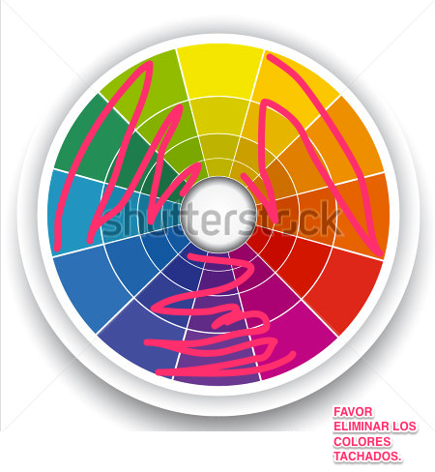

LE_09_04_REC210_IMG02

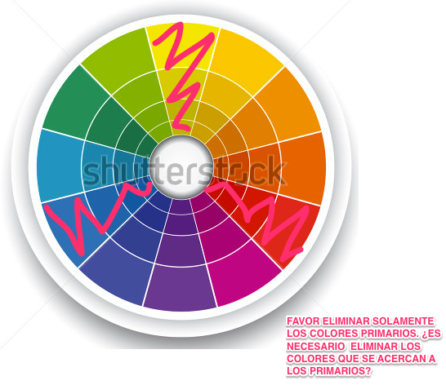

LE_09_04_REC210_IMG03

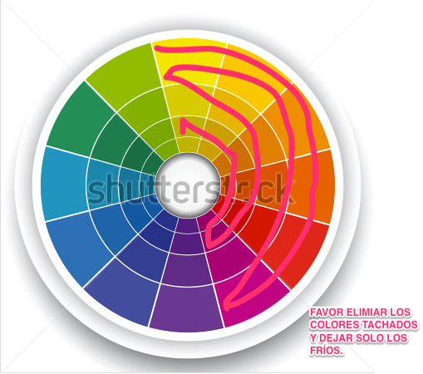

LE_09_04_REC210_IMG04

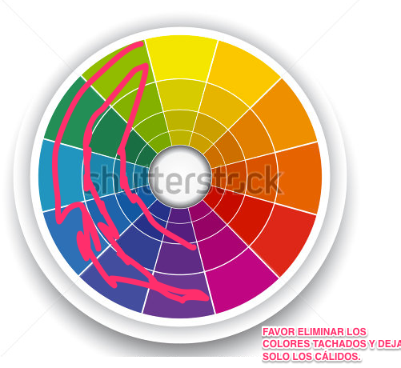

LE_09_04_REC210_IMG05

Favor dejar solo el círculo cromático.